# Міністерство освіти і науки України

Національний технічний університет України «Київський політехнічний інститут імені Ігоря Сікорського"

# Факультет інформатики та обчислювальної техніки Кафедра інформатики та програмної інженерії

Звіт

з лабораторної роботи № 6 з дисципліни

«Алгоритми та структури даних-1.

Основи алгоритмізації»

«Дослідження арифметичних циклічних алгоритмів»

Варіант 3

Виконав студент ІП-12 Бобрик Максим Геннадійович

(шифр, прізвище, ім'я, по батькові)

Перевірив

( прізвище, ім'я, по батькові)

Київ 202 1

**Лабораторна робота 6**

Дослідження рекурсивних алгоритмів

**Мета** – дослідити особливості роботи рекурсивних алгоритмів та набути практичних

навичок їх використання під час складання програмних специфікацій підпрограм.

Варіант 3

Задача. Обчислення суми 10 елементів арифметичної прогресії, що зростає: початкове значення – 10, крок – 2.

*Розв’язок*

1. **Постановка задачі***.* Для розв’язання задачі будемо використовувати рекурсивний алгоритм.
2. **Математична постановка**. Складемо таблицю імен змінних.

|  |  |  |  |
| --- | --- | --- | --- |
| Змінна | Тип | Ім’я | Призначення |
| Перший член прогресії | Дійсний | а | Початкове дане |
| Крок прогресії | Дійсний | d | Початкове дане |
| Кількість елементів прогресії | Дійсний | i | Початкове дане |
| Елемент прогресії | Дійсний | elem | Проміжне значення |
| Сума арифметичної прогресії | Дійсний | s | Результат |

1. **Псевдокод алгоритму**.

Крок 1: Визначимо основні дії

Крок 2: Деталізуємо умову з використанням підпрограми та умовних операторів.

*Псевдокод*

*крок 1*

**початок**

i = 10

a = 10

d = 2

Визначення суми арифметичної прогресії за допомогою підпрограми

виведення res

**кінець**

*крок 2*

**початок**

i = 10

a = 10

d = 2

s = func (a, i, d)

виведення res

**кінець**

**Підпрограма** func (a, i, d)

elem = a + d * (i - 1)

**якщо n == 1**

**то**

**повернути** а

**інакше**

**повернути** elem + func (a, i-1, d)

**все якщо**

**кінець підпрограми**

1. **Блок-схема алгоритму.**

Крок 2

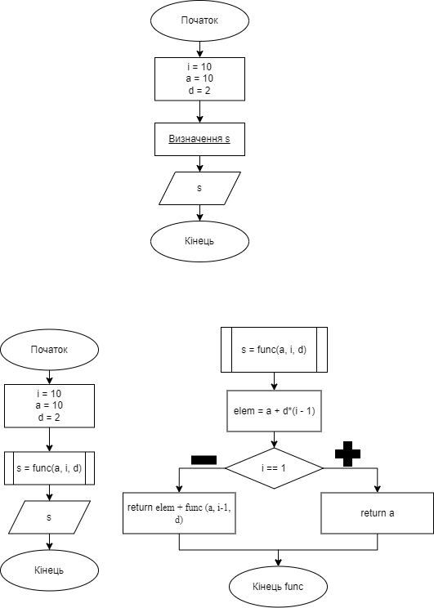

Крок 2

Крок 1

1. **Код програми.**

#include <stdio.h>

using namespace std;

int func(int, int, int);

int main() {

int a = 10, s, i = 10, d = 2;

s = func(a, i, d);

printf("Sum: %d", s);

}

int func(int a, int i, int d) {

int elem;

elem = a + d * (i - 1);

if (i == 1){

return (a);

}

else {

return (elem + func(a, i-1, d));

}

}

1. **Тестування програми.**



1. **Висновки**. На лабораторній роботі я набув навичок роботи з підпрограмами та їх використання під час складання рекурсивних алгоритмів. У результаті лабораторної роботи було розроблено математичну модель, що відповідає постановці задачі; псевдокод, блок-схеми та код, які пояснюють логіку алгоритму.